清华大学本科生考试试题专用纸
考试课程 数据结构 （B卷） 2008年6月23日
姓名 班级 学号
- 跳跃表。n级跳跃表是其节点按关键字排序的链表，节点由n个指针域及一个数据域构成。请在附件1的跳跃表程序指定位置上继续编程：
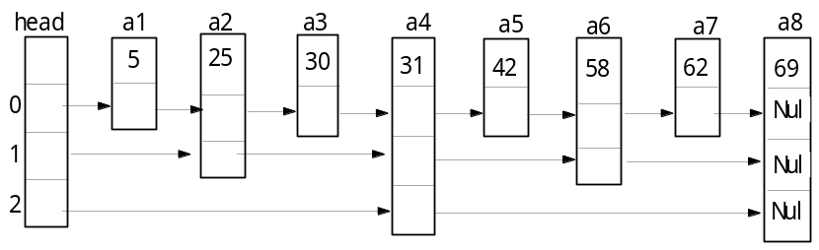
一个二级跳跃表的例子
1、按级遍历输出跳跃表节点的levellist(struct node *head)函数；（25分）
2、跳跃表的存盘c语言函数。（10分）
3、跳跃表的读盘c语言函数。（10分）
测试举例：顺序输入12，88，99，67，54，7，2，33；
levellist(struct node *head)输出形式如下所示：
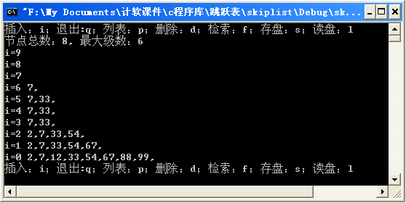
- 中序线索化二叉树。中序线索化二叉树是指输入节点生成一棵二叉树、中序线索化该二叉树，请在附件2的二叉树程序指定位置上继续编程，要求：
  - 前驱遍历中序线索化二叉树的函数；（20分）
  - 二叉树的拷贝函数。（22分）
（函数能拷贝二叉树得20分；而且能拷贝一棵线索化后的二叉树，得22分）
  - 层次遍历二叉树的函数，功能如下：（共3分）
      - 用屏幕上的行表示节点所处的深度（层次），即，深度相同的节点输出在同一行上，深度不同的节点输出在不同的行上，见下面的示例。（此小题2分）
      - 函数层次遍历一棵二叉树，无论该树是否线索化，而且遍历操作也不影响线索。（此小题1分）
B卷第二大题第（3）小题示例
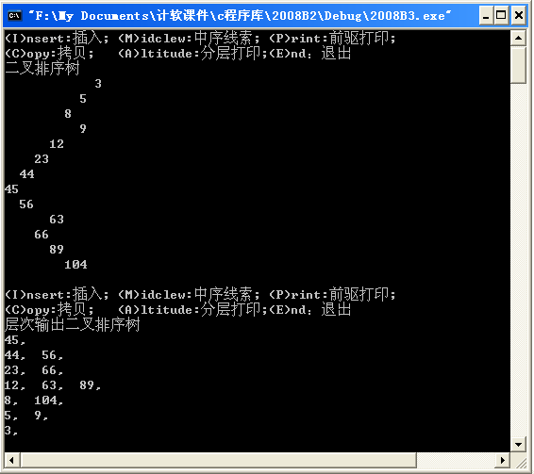
- 哈希排序。哈希排序（分类）步骤如下：
- 首先建立哈希表，用哈希散列方法存储给定的节点k1，k2，k3，……，kn；
- 散列函数s是单调的，即当k<=k’时，s(k)<=s(k’)成立；
- 从左至右搜索哈希表所使用的存储空间，把存储的节点归并在一起，对产生冲突（溢出）的节点也进行分类。
设，现输入最大不超过17000个不同的整数，每个整数x的值是0<x<19999，请在附件3的哈希分类程序的指定位置上继续编程，用哈希分类方法对它们排序。（10分）

附件1
B卷第一题、跳跃表程序
#include<stdio.h>
#include<malloc.h>
#include <stdlib.h>
#include<iostream.h>
#include<conio.h>
#include <string.h>
#include <time.h>
#define MAXlevel 10
#define MAXnum 10
struct node{
int key;
int nodelevel;
struct node *forward[MAXnum];
};
int enter(int &);
int randX(int &);
struct node *initialization(int &,int &);
void insert(struct node *,int ,int &);
void savenode(struct node *); //跳跃表的存盘c语言函数
struct node *loadnode(int &,int &); //跳跃表的读盘c语言函数
void levellist(struct node *); //按级遍历输出跳跃表节点的c函数

int main(void)
{
struct node *head,*p;
int key,flg=0,level,&rlevel=level,total,&rtotal=total;
srand((unsigned int)time(0)); //随机函数种子
head=initialization(rlevel,rtotal);
for(;;){
cout<<"插入：i；退出:q；列表：p；存盘：s；读盘：l"<<endl;
switch(getch()){
case 'i':
key=enter(rtotal);
insert(head,key,rlevel);
break;
case 'p':
levellist(head); //请你根据题意编制该函数
break;
case 'q':
flg=1;
break;
case 's':
savenode(head); //请你根据题意编制该函数
cout<<"存盘完毕"<<endl;
break;
case 'l':
head=loadnode(rlevel,rtotal); //请你根据题意编制该函数
printf("节点总数：%d, 最大级数：%d\n",total,level);
levellist(head);
break;
}
if(flg==1)break;
}
return(0);
}
/*----------------------随机函数--------------------------------*/
int randX(int &level)
{
int i,j,t;
t=rand();
for(i=0,j=2;i<MAXlevel;i++,j+=j)if(t>RAND_MAX/j)break;
if(i>level)level=i;
return(i);
}
/*------------------------初始化函数------------------------------*/
struct node *initialization(int &level,int &total)
{
int i;
struct node *head;
head=new(struct node);
for(i=0;i<MAXlevel;i++)head->forward[i]=0;//head节点的初始设置
head->key=0;
level=0; //设置跳跃表当前的级数为0
total=0; //节点总数为0
return(head);
}
/*--------------------节点输入函数----------------------------------*/
int enter(int &total)
{
int key;
cout<<"input a keyvalue"<<endl;
scanf("%i",&key);
total++;
return(key);
}
/*------------------------插入新节点函数----------------------------*/
void insert(struct node *head,int key,int &level)
{
struct node *p,*updata[MAXlevel];
int i,newlevel;
p=head;
newlevel=randX(level); //随机取得新节点的级数同时更新level
printf("newlevel=%d",newlevel);
printf("\n");
for(i=level;i>=0;i--){
while((p->forward[i]!=0)&&(p->forward[i]->key<key))p=p->forward[i];
updata[i]=p; //updata[i]记录了搜索过程中在各级走过的最大节点位置
}
p=new(struct node);
p->key=key;p->nodelevel=newlevel; //设置新节点
for(i=0;i<MAXlevel;i++)p->forward[i]=0;
for(i=0;i<=newlevel;i++){ //插入
p->forward[i]=updata[i]->forward[i];
updata[i]->forward[i]=p;
}
}
/*---------------------存盘函数---------------------------------*/
void savenode(struct node *head)
{
}
/*---------------------从磁盘读出 ------------------------------*/
struct node *loadnode(int &level,int &total)
{
}
/*----------------------按级数输出跳跃表--------------------------*/
void levellist(struct node *head)
{
}
附件2
B卷第二题、中序线索化二叉树程序
#include<stdio.h>
#include<malloc.h>
#include <stdlib.h>
#include<iostream.h>
#include<conio.h>
#include <string.h>
#include <io.h>
#include <fcntl.h>
#define M 100 //最大栈深
#define Null 0
struct tree{
int key; //关键码
struct tree *left,*right; //左右指针域
};
struct tree *enter();
struct tree *addtree(struct tree *,struct tree *,struct tree *);
struct tree *treelist(struct tree *,int);
int queue_in(int ,int &,struct tree *p[],struct tree *);
int queue_out(int &,int ,struct tree *p[],struct tree *&);
int push(struct tree *p[],struct tree *,int );
int pop(struct tree *p[],struct tree *&,int);

struct tree *clewpro(struct tree *); //前驱遍历中序线索化的二叉树
struct tree *copytree(struct tree *); //二叉树拷贝
void layer_traversal(struct tree *); //层次遍历二叉树

int main(void)
{
struct tree *root,*s,*cr,*stack[M];
int flag=0,i,top=-1,clew=0;
long ia;
char str[40];
root=NULL;
cr=NULL;
while(!flag){
printf("\n(I)nsert:插入; (M)idclew:中序线索; (P)rint:前驱打印;\n");
printf("(C)opy:拷贝; (A)ltitude:分层打印;(E)nd：退出\n");
switch(getch()){
case 'c':
case 'C':
if(!root) printf("\nThe tree is NULL!\n") ;
else {
cr=copytree(root); //请你根据题意编制该函数
printf("\n输出拷贝的二叉排序树\n");
treelist(cr,0);
}
break;
case 'a':
case 'A':
if(!root) printf("\nThe tree is NULL!\n") ;
else {
printf("层次输出二叉排序树\n");
layer_traversal(root); //请你根据题意编制该函数
}
break;
case 'e':
case 'E':
flag=1;
break;
case 'i':
case 'I':
if(clew==1){printf("线索化后不再插入\n");break;}
s=enter();
if(!root)root=addtree(root,root,s);
else addtree(root,root,s);
treelist(root,0);
break;
case 'm':
case 'M':
printf("\n二叉树中序线索化\n");
if(!root) printf("\nThe tree is NULL!\n") ;
else {
if(!clew){
inorder_clew(root);
clewprintf(root);
printf("\n");
clew=1;
}
else printf("clewed!\n");
}
break;
case 'p':
case 'P':
if(!root||clew==0) printf("\n错误的操作!\n") ;
else {
printf("\n前趋打印中序线索\n");
clewpro(root); //请你根据题意编制该函数
}
break;
default:printf("\nInput error!\n");
}
}
printf("\n End of Execution\n");
return(0);
}
/*----------------------节点输入函数--------------------------------*/
struct tree *enter()
{
struct tree *s;
s=(struct tree *)malloc(sizeof(tree));
if(!s)exit(-1);
cout<<"输入序号"<<endl;
scanf("%i",&(s->key));
return(s);
}
/*--------------------------递归插入节点函数----------------------------*/
struct tree *addtree(struct tree *root,struct tree *r,struct tree *s)
{
if(!r){
r=s;
r->left=NULL;
r->right=NULL;
if(!root)return(r);
if(r->key<root->key)root->left=r;
else root->right=r;
return(root);
}
else{
if(s->key<r->key)addtree(r,r->left,s);
else if(s->key>r->key)addtree(r,r->right,s);
}
}
/*---------------------中序遍历以树型结构输出函数---------------------------------*/
struct tree *treelist(struct tree *r,int l)
{
int i;
treelist(r->left,l+1);
for(i=0;i<l;i++)printf(" ");
printf("%i\n",r->key);
treelist(r->right,l+1);
}
/*------------------中序线索化函数------------------------------------*/
struct tree *inorder_clew(struct tree *root)
{
struct tree *p,*&rp=p,*pr=Null,*s[M];
int top=-1;
long ia;
p=root;
for(;;){
while(p){top=push(s,p,top);p=p->left;}
if(top==-1)break;
else{
top=pop(s,rp,top);
if(pr){
if(!pr->right){
ia=-(long)p;
pr->right=(struct tree *)ia;
}
else if(!p->left){
ia=-(long)pr;
p->left=(struct tree *)ia;
}
}
pr=p;
p=p->right;
}
}
return(0);
}
/*----------------------tree node进队--------------------------------*/
int queue_in(int front,int &rear,struct tree *p[],struct tree *x)
{
if(rear + 1==front)return(-1);
p[rear]=x;
rear+=1;
return(0);
}
/*-----------------------tree node出队-------------------------------*/
int queue_out(int &front,int rear,struct tree *p[],struct tree *&rx)
{
if(rear==front)return(-1);
rx=p[front];
front +=1;
return(0);
}
/*---------------------二叉树节点指针进栈---------------------------------*/
int push(struct tree *p[],struct tree *q,int top)
{
if(top==M-1)return(top);
else {
top+=1;
p[top]=q;
}
return(top);
}
/*--------------------二叉树节点指针出栈----------------------------------*/
int pop(struct tree *p[],struct tree *&rp,int top)
{
if(top<0)return(top);
else {
rp=p[top];
top-=1;
}
return(top);
}

/*--------------------前驱遍历中序线索----------------------------------*/
struct tree *clewpro(struct tree *root)
{
}

/*----------------------递归拷贝二叉树-------------------------*/
struct tree *copytree(struct tree *root)
{
}

/*-------------------------层次遍历-----------------------------*/
void layer_traversal(struct tree *root)
{
}

附件3
B卷第三题、哈希分类的程序

#include<stdio.h>
#include<malloc.h>
#include <stdlib.h>
#include<iostream.h>
#include<conio.h>
#include <string.h>
#include <time.h>
#define MAXnum xxxx //请你根据题意自定义

int enter(int *);
void list(int *,int);
void HashingSorting(int *,int); //哈希分类函数

int main(void)
{
int p[MAXnum];
int flg=0,total;
for(;;){
cout<<"输入：i；退出:q；列表：l；排序：s"<<endl;
switch(getch()){
case 'i':
total=enter(p);
list(p,total);
break;
case 'l':
list(p,total);
break;
case 'q':
flg=1;
break;
case 's':
HashingSorting(p,total); //请你根据题意编制该函数
list(p,total);
break;
}
if(flg==1)break;
}
return(0);
}
/*----------------------输入函数--------------------------------*/
int enter(int *p)
{
int key,i=0;
printf("输入关键码序列,结尾码零：\n");
do{
scanf("%d",&key);
p[i]=key;
i++;
if((key<0)||(key>=19999)){
printf("输入错误\n");
i--;
}
}while(key!=0);
return(--i);
}
/*----------------------输出函数--------------------------------*/
void list(int *p,int total)
{
for(int i=0;i<total;i++)printf("%d,",p[i]);
printf("\n");
}
/*----------------------哈希分类函数----------------------------*/
void HashingSorting(int *p,int total)
{
}

